HALIMASHAURI YA WILAYA YA WANGING'OMBE
S/M ILEMBULA – MTIHANI WA MUHULA WA KWANZA–JUNI 2023,
DARASA LA II UMAHIRI WA KUANDIKA
JINA LA MWANAFUNZI

Imla: Sikiliza kisha andika (Alama 15)
- _____________________________________
- _____________________________________
- _____________________________________
- _____________________________________
- _____________________________________
Andika Sentensi kwa mwandiko wa kuunga (Alama 15)
- Kaka na dada wanasoma
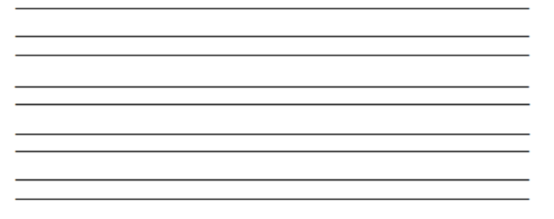
- Mwalimu wetu anaandika
- Punda wetu anakimbia
- Kitanda chetu ni kibovu
- Kondoo mdogo amelala
Tenganisha silabi katika maneno haya (Alama 5)
- Kenge =
- Somo =
- Haki =
- Sukuma =
- Ndani =
Tunga maneno kwa Kutumia silabi Ulizopewa (Alama 5)
ba mi ta tu si
- ___________________
- ___________________
- ___________________
- ___________________
- ___________________
Soma kisha jibu Maswali (Alama 10)
Kulitokea kijiji cha wanyama kilichoitwa Tinde. Simba, ambaye ndiye mfalme wa kijiji hicho aliamuru wanyama kupanda miti. Wanyama wengine walipanda miti ya matunda lakini Twiga yeye alipanda bustani nzuri ya maua. Salima aliishi na bibi yake waliishi katika kijiji cha Shoji ambacho kilikuwa jirani na Kijiji cha wanyama hao.
Maswali
21. Kijiji cha wanyama kiliitwa __________________
22. Salima anaishi na nani katika kijiji chao ________________
23. Mfalme wa wanyama alikuwa ni __________________
24. Twiga alipanda bustani ya __________________
25. Salima na Bibi yake wanaishi Kijiji cha __________________

